Занятие для детей средней группы
- Разминка
Проводим –разминку, она помогает собраться, быть в тонусе:
-Растираем ладошки «Мы ладошки растираем…»
-Сжимаем в кулачок-распрямляем ладошку
-Вращаем кулачки по кругу со сменой направления «Кулачки вращать умеем, побыстрее, порезвее…, а в другую сторону…получилось здорово
-Носик тоже греть умеем, растираем побыстрее
-Уши вверх вы потяните, вниз их тоже опустите
-Мы височки растираем, пальцами легко вращаем.
-Подбородок пальчиками разминаем, на нём кружок рисовать начинаем.
-Массируем правой рукой левую сторону лба с проговариванием аутотренинга «Я – здоров(а)! У меня хорошее настроение, люблю играть и заниматься. Я стараюсь и у меня получается. Быть умным – здорово! Заниматься интересно!»
2. Найди лишние картинки и обведи их в кружочки. Объясни, почему ты так думаешь.
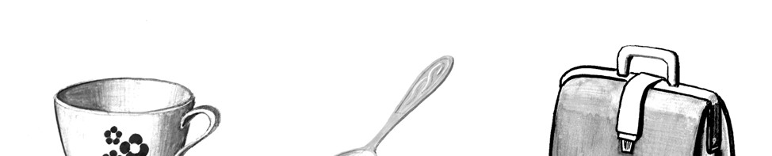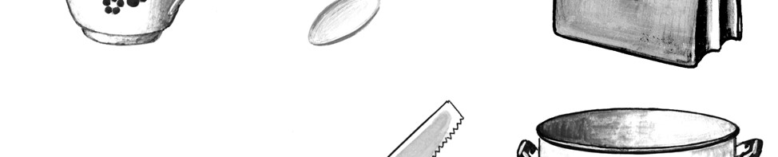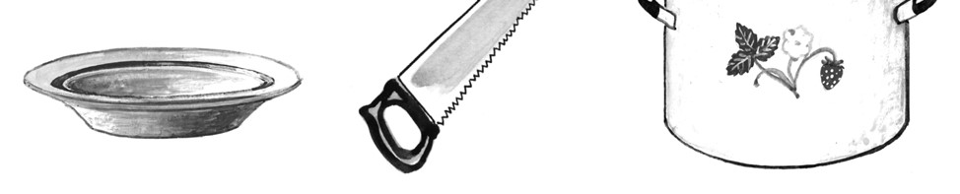

3. Соедини каждую чашку с блюдцем, которое ей подходит.

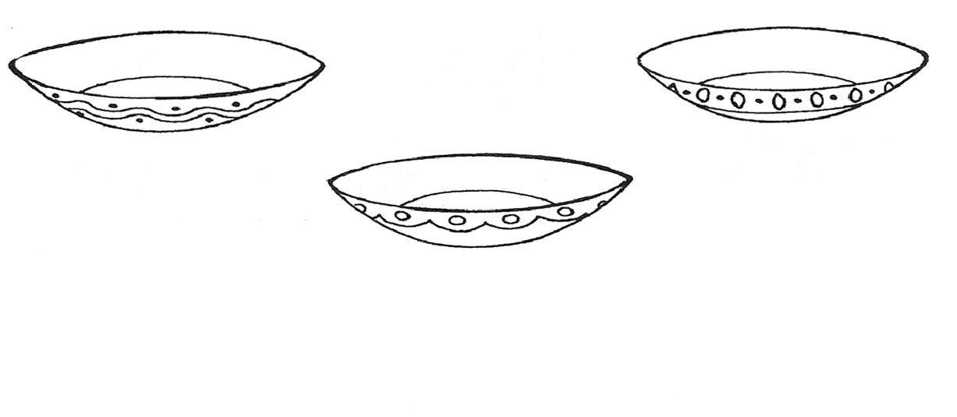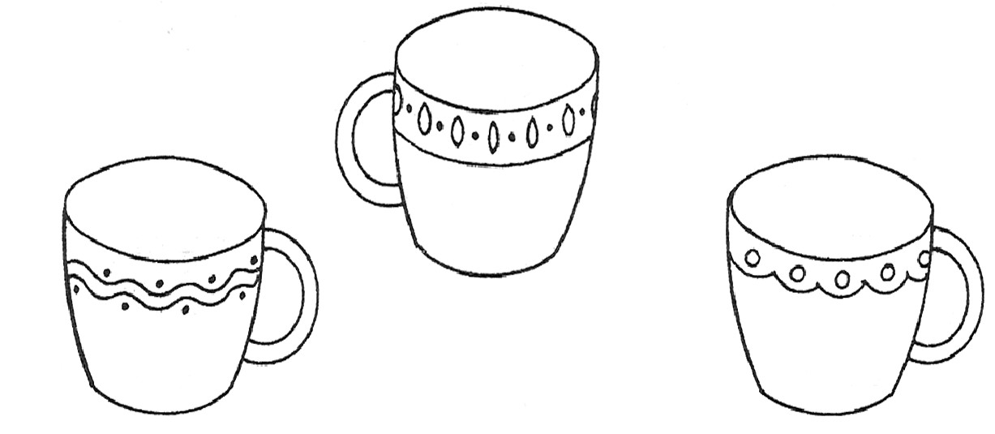

4. Подбери заплатки для ковриков и соедини их линиями.
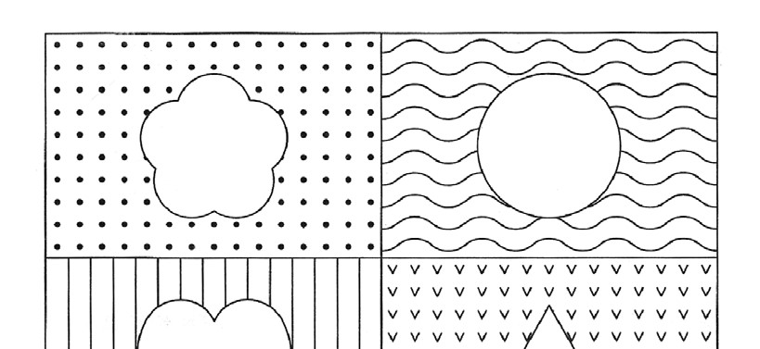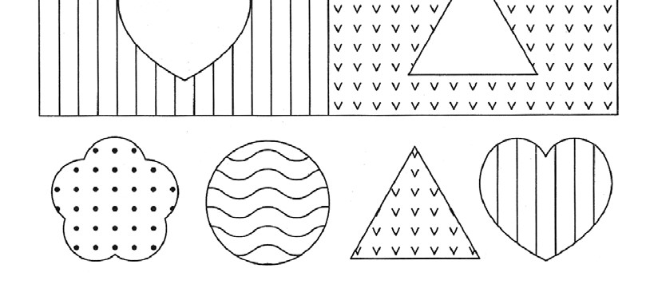
5. Назови предметы, которые «спрятались» в путанице. Обведи по линиям только те, которые можно назвать съедобными

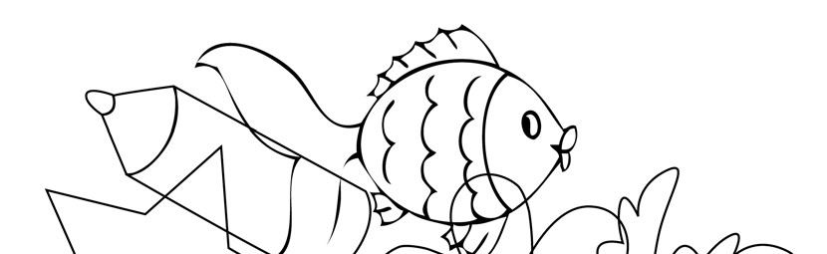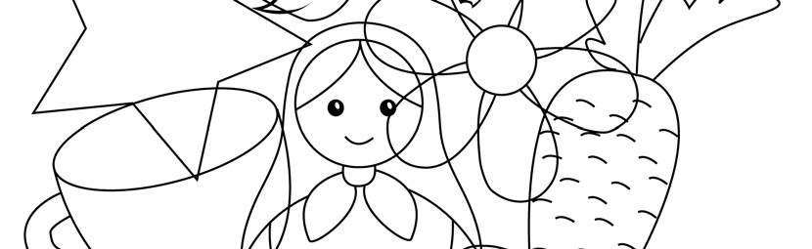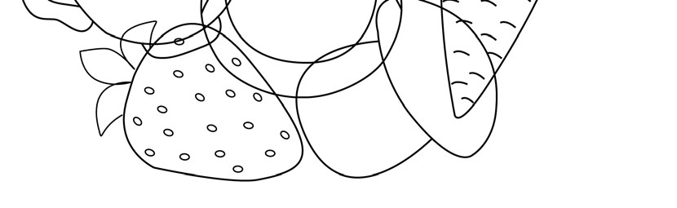

Спасибо, что постарался!
Успехов и доброго здоровья!

